


新年あけましておめでとうございます。お正月はいかがお過ごしでしたか？初詣、初売り、あいさつ回りで忙しく過ごすのも、のんびりと寝正月にするのも、どちらも新年らしくて素敵な過ごし方ですね。皆様の2026年が素晴らしい1年になりますようお祈り申し上げます。
2026年初のニュースレターをお届けします！今年も楽しんでお読みいただけると幸いです。
202６年1月吉日発行
あかいわ整体ラボ

今月の健康：冬にやりがちNG習慣
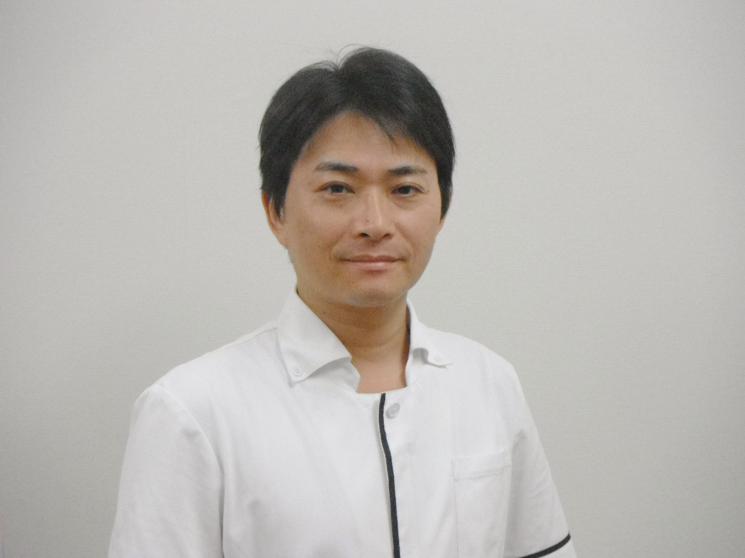

◆脱いだらストレッチを
木枯らし吹きすさぶ冬の外出に欠かせないのが、温かいコートやマフラーですね。インナーを何枚も重ね着する方もいらっしゃるかもしれません。もちろん防寒対策は必要なことですが、寒さをしのぐと同時に体の動かしやすさや姿勢の状態にも着目してください。
「寒い！」と言っている人を観察してみましょう。寒いと言いながら首筋を伸ばして胸を張る人は、おそらくいないと思われます。多くの人が背中を丸め、首を縮めているはず。その体の状態は、肩が凝り、猫背になる、よろしくない状態だとわかると思います。
重ね着も、度が過ぎると血流を悪化させ、かえって冷えを招くことがあります。どうぞゆとりも忘れずに。
重たいコートやマフラーを脱いだら、まずはストレッチをしましょう。肩まわし、首まわし、肩甲骨同士をくっつけるように胸を開く動作が有効です。
◆結露による健康被害に注意
着込む、加湿器をつける、暖房をつけるどれも、寒さや乾燥から身を守るための行動としては当たり前のことです。しかし、これらの対策が誤っていると、体に良くない影響を及ぼすことがあります。
例えば加湿。加湿器を設置して、窓に結露が付くのを見て「よしよし、湿度が上がっている証拠だな」なんて満足していませんか？加湿自体は大事なことですが、結露はカビの発生の原因となる、非常に厄介な現象。こまめに拭き取るなどのお手入れが必要です。
結露についてはさらに、「加湿しなければ発生しない」「窓に水滴がつかなければ結露はない」と誤解している人が多いようです。乾燥していても、外気と室内の気温差で結露は発生します。また、水滴が見えていなくても、室内の水蒸気が壁や床の内部に入り込み、冷えて水滴となる「内部結露」が生じ、カビや家の耐久性低下を招くことがあります。加湿していなくてもこまめな通気・換気は必須です。



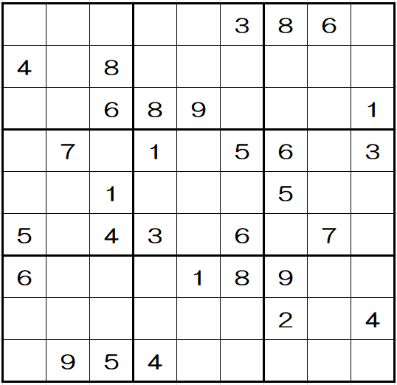
ナンプレに挑戦！
あかいわ整体ラボからのお知らせ

脊柱管狭窄症、神経痛、関節痛などのつらい痛みやシビレ
いつまでもズーっと続く肩こり・頭痛、
身体の不調や自律神経の乱れやお悩みなども
交通事故にあわれた際の治療・相談など一度ご相談ください
担当 河合 0532-63-8600

“感染性胃腸炎になったら

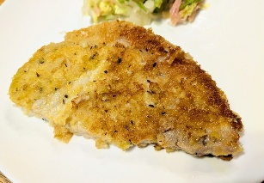
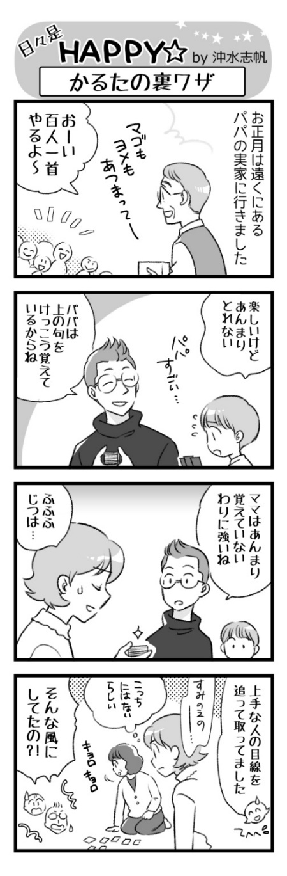
豚肉の香草パン粉焼き 4人分
材料 … とんかつ肉・4枚 油・大さじ3
A（フレンチマスタード・大さじ4
オリーブオイル・大さじ2 塩・小さじ1）
B（パン粉・1.5カップ 粉チーズ・大さじ5
みじん切りのパセリ・大さじ2）
作り方
1. 豚肉は筋切りをし、Aを全体にからめて冷蔵庫で30分ほど置く。
2. Bをよく混ぜてバットに広げ、1にしっかりまぶしつける。
3. 油を熱したフライパンに2を入れ、表裏を4分ずつ焼いて火を通したらでき上がり。
冷蔵保存すれば5日ほどもちます。トースターで焼くと香ばしさ復活！
ごちそうレシピ とんかつ肉

骨って実は“かまってちゃん”です

「将来のために骨を強くしよう」と聞くと、牛乳や小魚、カルシウムを思い浮かべますよね。どれも正解ですが、それだけでは骨は満足しません。
☆ プレゼントだけ贈ってもダメ？
「カルシウムを摂っているから大丈夫」と思っているあなたは要注意。骨にとってカルシウムは、家を建てるためのただの材料です。いくら材料があっても大工がいないと家が建たないように、骨にも材料を組み立てる職人が必要です。
骨にとっての職人とは、「運動による衝撃」です。骨には、負荷がかかると強くなり、使われないと弱くなるという法則があります。だから、ただ栄養というプレゼントを贈るだけでは、拗ねて、カルシウムを溶かし出してしまうのです。体を動かして骨に衝撃を与え、愛情表現をしましょう。面倒でも今後の関係性維持のためには必要なことです。
☆ かかと落としは愛情表現
では、どんな運動が最も効果的なのでしょうか。骨は重力に逆らう縦方向の衝撃を好むと言われています。
そこでおすすめなのが「かかと落とし」。つま先立ちをして、ストン！とかかとを地面に落とす。この振動が骨に伝わると、「あ、かまってもらえてる！強くならなきゃ！」と骨を作る細胞が目覚めます。回数は1日30回程度でOKです。テレビを見ながらでも、お湯が沸くのを待ちながらでもできますね。
☆ ずっと付き合う骨を大切に
材料となる食事についても、同じプレゼントばかりではまた拗ねてしまいます。カルシウムの吸収を助けてくれるビタミンD（鮭やキノコ類）や、骨への定着を助けるビタミンK（納豆やブロッコリー）といった、バラエティに富んだプレゼントを用意しましょう。「骨を強くするならカルシウムを摂る」という印象が強いですが、実際には複数の栄養素、そして骨が喜ぶ運動が欠かせません。あなたとかまってちゃんは、離れられない永遠のパートナーですから、面倒がらず、嫌がらずにケアしてあげましょう。
◆ 編 集 後 記 ◆
1月の雑学を調べていたら「1月31日は愛妻の日」という情報がありました。その日は妻のためにケーキやお花を買って帰ろうという呼びかけもされているようです。悪くないことだと思いますが、「愛夫の日」がないというのはいけません。令和のコンプラに反するのでは！？
という冗談はさておき、記念日じゃなくても常日頃から感謝の気持ちと愛情を伝えることが重要です。夫の皆様、お花を渡しても「やましいことでもあるの？」なんて聞かれない、気配りのできる夫でいましょう！
あかいわ接骨院
あかいわ整体ラボ
豊橋市東田町字井原15-1
電話：0532-63-8600
治療のご予約は
お電話でお願い致します
担当者 河合秀樹

